PLANIFICACIÓN SEMANAL
TEMA DE LA SEMANA: PLANETA TIERRA Y CONTAMINACIÓN – PREESCOLAR
LUNES | MARTES | MIÉRCOLES | JUEVES | VIERNES
__/__/____ | __/__/____ | __/__/____ | __/__/____ | __/__/____
ACTIVIDAD 1: | ACTIVIDAD 8: | ACTIVIDAD 15: | ACTIVIDAD 22: | ACTIVIDAD 29:
PRESENTACIÓN DEL TEMA | PRESENTACIÓN DEL TEMA | PRESENTACIÓN DEL TEMA | PRESENTACIÓN DEL TEMA | PRESENTACIÓN DEL TEMA
ACTIVIDAD 2: | ACTIVIDAD 9: | ACTIVIDAD 16: | ACTIVIDAD 23: | ACTIVIDAD 30:
HISTORIA: EL LIBRO DEL PLANETA TIERRA  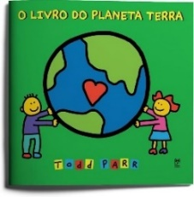 | HISTORIA :  AZUL Y HERMOSO: EL PLANETA TIERRA, NUESTRO HOGAR  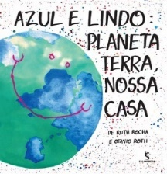 | HISTORIA: ¿QUIÉN SALVARA LA VIDA?   | HISTORIA: MI PLANETA RIMA CON AGUA  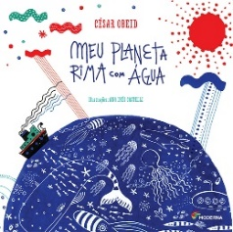 | HISTORIA: SALVEMOS EL PLANETA TIERRA  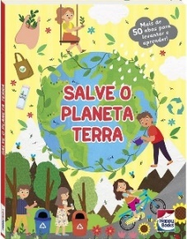
ACTIVIDAD 3: | ACTIVIDAD 10: | ACTIVIDAD 17: | ACTIVIDAD 24: | ACTIVIDAD 31:
COLOREANDO EL PLANETA TIERRA  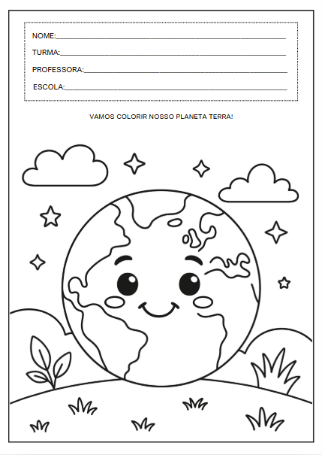 | ¡VAMOS A COLOREAR! – EL AMOR QUE TENEMOS POR LA TIERRA  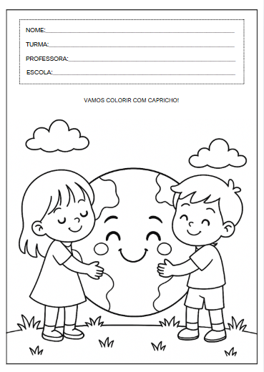 | Conectando cada material a su contenedor correcto.  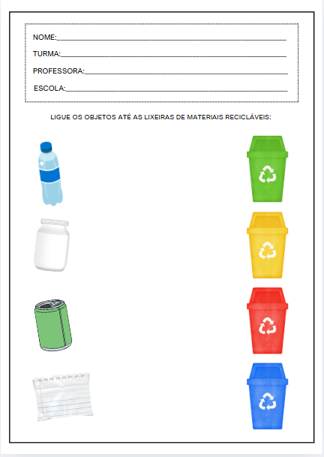 | IDENTIFICACIÓN DE OBJETOS EN EL AGUA  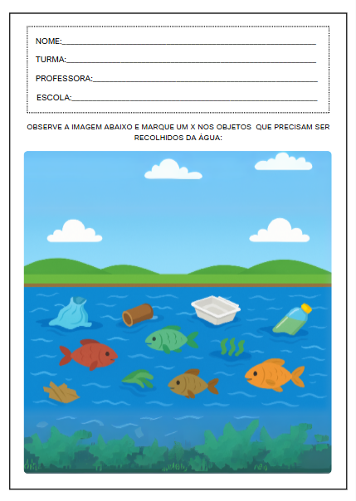 | ¿Qué hace feliz a nuestro planeta?  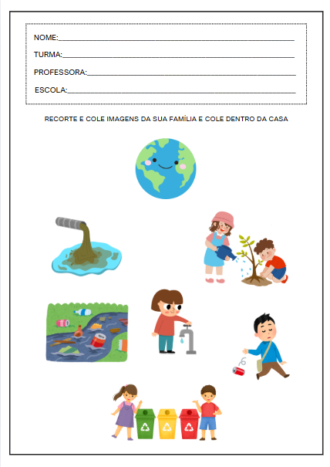
ACTIVIDAD 4: | ACTIVIDAD 11: | ACTIVIDAD 18: | ACTIVIDAD 25: | ACTIVIDAD 32:
CONSTRUYENDO EL PLANETA CON CARTÓN Y PINTURA GOUACHE | ¿Le gusta o no a nuestro planeta? | Separación de materiales reciclables | Filtro para botellas de PET | Plantando semillas en vasos reciclados.
ACTIVIDAD 5: | ACTIVIDAD 12: | ACTIVIDAD 19: | ACTIVIDAD 26: | ACTIVIDAD 33:
VIDEO: El planeta Tierra explicado para niños  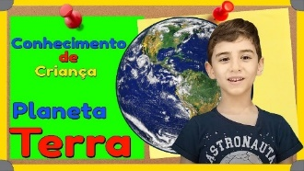 | VIDEO: APRENDAMOS SOBRE LA CONTAMINACIÓN – EL MEDIO AMBIENTE  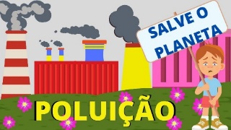 | VIDEO: Los colores de los contenedores de reciclaje.  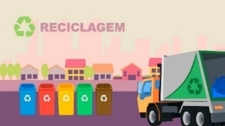 | VIDEO: CONSEJOS PARA AHORRAR AGUA - SALVEMOS EL PLANETA  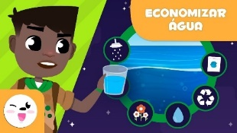 | VIDEO: LA BANDA DE MÓNICA - CUIDANDO EL MEDIO AMBIENTE  
ACTIVIDAD 6: | ACTIVIDAD 13: | ACTIVIDAD 20: | ACTIVIDAD 27: | ACTIVIDAD 34:
Bandejas sensoriales con elementos naturales. | Explorando diferentes tipos de papel | EXPLOTACIÓN DE CHATARRA | OBSERVACIÓN DE AGUA LIMPIA Y SUCIA | EXPLORACIÓN DE LA TIERRA
ACTIVIDAD 7: | ACTIVIDAD 14: | ACTIVIDAD 21: | ACTIVIDAD 28: | ACTIVIDAD 35:
ACTIVIDAD DE TAREA 1  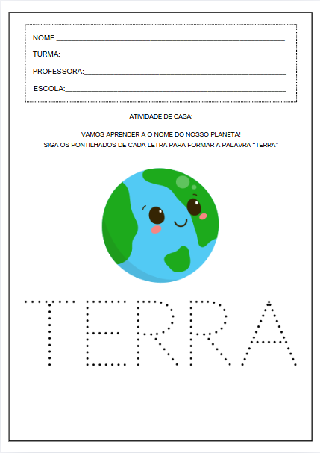 | ACTIVIDAD DE TAREA 2  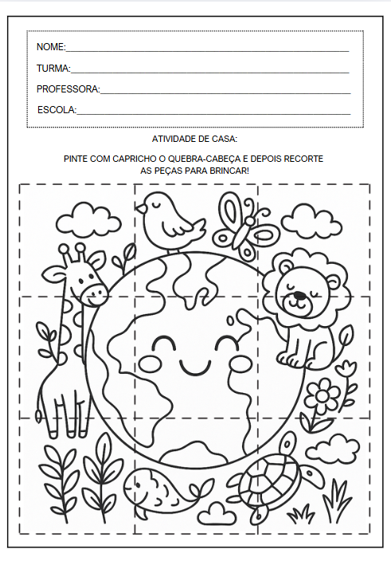 | ACTIVIDAD DE TAREA 3  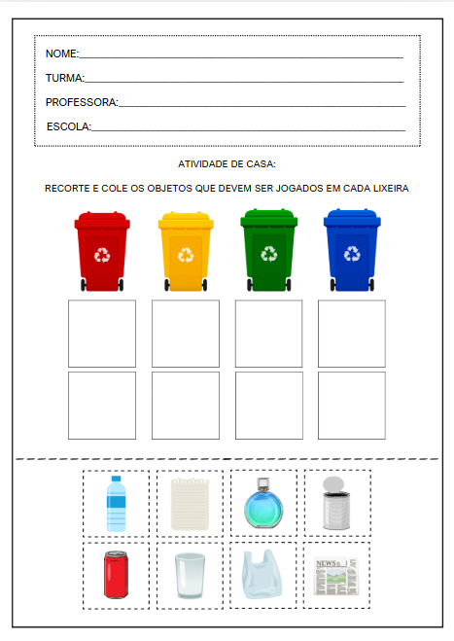 | ACTIVIDAD DE TAREA 4  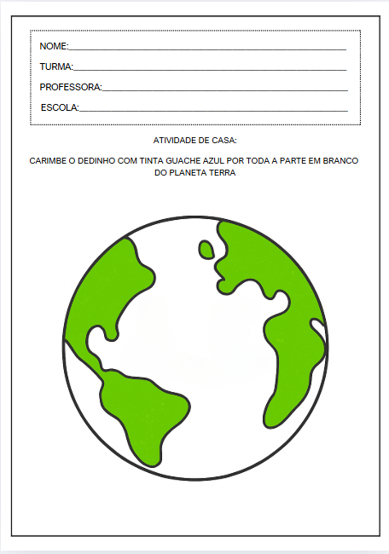 | ACTIVIDAD DE TAREA 5  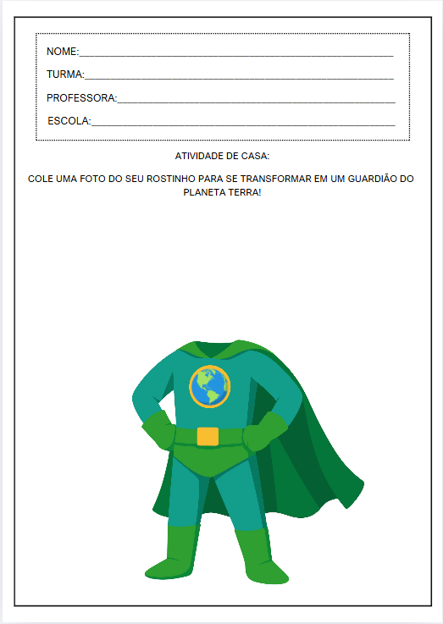
OBJETIVOS DE APRENDIZAJE Y DESARROLLO (CÓDIGOS ALFANUMÉRICOS):
(EI03EO02) Actuar con independencia, con confianza en sus capacidades, reconociendo sus logros y limitaciones.
(EI03EO03) Ampliar las relaciones interpersonales, desarrollando actitudes de participación y cooperación.
(EI03EO04) Comunicar sus ideas y sentimientos a diversas personas y grupos.
(EI03CG02) Demostrar control y uso apropiado de su cuerpo en juegos y actividades, escucha y narración de cuentos, actividades artísticas, entre otras posibilidades.
(EI03CG05) Coordinar sus habilidades manuales para satisfacer adecuadamente sus intereses y necesidades en diversas situaciones.
(EI03EF03) Elegir y hojear libros, intentando orientarse por temas e ilustraciones e intentando identificar palabras familiares.
(EI03EF09) Formular hipótesis sobre el lenguaje escrito, realizando registros de palabras y textos a través de la escritura espontánea.
(EI03ET03) Identificar y seleccionar fuentes de información para responder preguntas sobre la naturaleza, sus fenómenos y su conservación.
(EI03ET05) Clasificar objetos y figuras según sus semejanzas y diferencias.
OBJETIVOS DEL PROFESOR - OBJETIVOS DOCENTES:
Trabajar con la temática “Planeta Tierra y Contaminación” pretende brindar experiencias que incentiven el desarrollo de actitudes de cuidado, respeto y responsabilidad hacia el medio ambiente, ayudando a los niños a reconocer la importancia del planeta como nuestro hogar.
Común. Las propuestas fueron diseñadas para que los estudiantes, de forma significativa y lúdica, puedan observar la naturaleza, comprender el impacto de la acción humana en ella e identificar formas sencillas de conservación ambiental.
La intención es fomentar el desarrollo de la conciencia ecológica en los niños y fortalecer su identidad como agentes que pueden contribuir, a través de pequeñas acciones, a un planeta más limpio, más saludable y más bello.
Además, se pretende ampliar la comprensión de los niños sobre temas como el reciclaje, la conservación del agua, el cuidado de los animales, la separación de residuos y la reutilización de materiales, utilizando estrategias que respeten el tiempo, el cuerpo y el lenguaje propios de la infancia.

